20232141K10

(14分)(2024·广州市高二期末)如图，某次“找靶点”游戏中，在距长方体水缸开口32 cm处的侧壁位置*M*点贴一张靶点的图片，然后将水缸装满水，游戏者需要站在指定观测点调整观察角度，恰好切着右侧壁*P*点看到靶点图片，此时将一根细长直杆从观测点经*P*点插入水中至水缸侧壁*O*点，测得*O*点在*M*点上方14 cm处，已知长方形水缸左右侧壁间距离为24 cm。

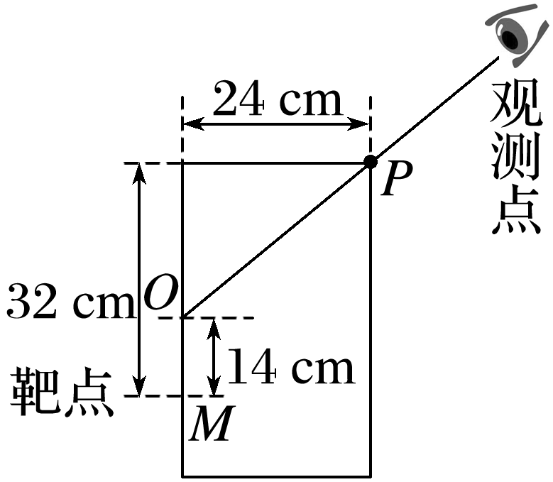

(1)(6分)试解释水缸装满水后，为什么观察到的“靶点”的位置升高了？

(2)(8分)若光在空气中传播速度*c*＝3.0×108 m/s，求光在该水缸中水里的传播速度。